总氮在线分析仪
测量原理Principle
过硫酸钾氧化，紫外分光光度法
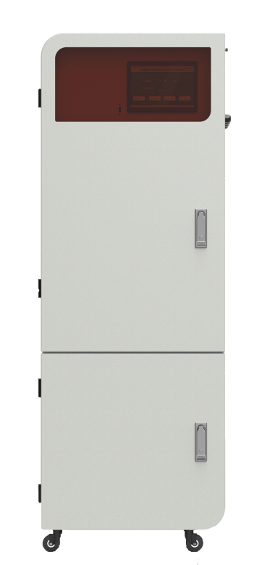
水样中含氮化合物在过硫酸钾存在下，经过充分氧化消解反应，将水样中的含氮化合物氧化成硝酸根离子，再经过紫外分光光度法测出的吸光度，推算出总氮的含量。
主要特点Features
- 采用蓝宝石阀芯的十通阀，耐磨系数高，耐强酸强碱，耐有机溶剂，使用寿命强，稳定性高；
- 采用特殊设计的参比方式，消解池轻度位移和消解池轻度污染均不影响测量值；
- 具有废液分离功能，实现高浓度反应废液和低浓度清洗废液分开存放；
- 具有自动稀释功能，可根据现场实际水质自动调节量程档；
- 具有内置加标回收、零点核查、标样核查、平行样测试等质控功能，且可实现自动、手动、远程等方式启动质控功能；
- 具备故障自动诊断和异常信息上传、记录功能，如零部件故障、超量程报警、超标报警、缺试剂报警等信息；
- 具有过热保护：加热温度过高，加热器自动断电；
- 异常复位和断电后来电，仪器自动排出仪器内残留反应物，自动恢复到初始工作状态。具备上电报警功能，断电后重新上电时仪器会生成报警信息；
- 具有分析仪器过程日志及测量数据记录及报警信息存储功能，每小时记录一次数据计算，可存储3年以上，并可U盘快速导出数据；
- 具有三级管理权限；
典型应用Application
- 饮用水、地表水的总氮浓度在线监测；
- 市政污水进出口、污染源排放口，工业废水出口总氮浓度在线监测。
技术参数Specification
量程 | 0~100mg/L
准确度 | ≤±5%
重复性 | 不超过2%
分辨率 | 0.001mg/L
显示 | 7寸触摸屏
采样周期 | 周期测量（1h~30d可调）、整点测量模式、外部触发模式可选
校准模式 | 手动校准和自动校准两种模式
维护周期 | 一般每月一次
电源 | 220VAC±10%，50HZ±10%
输出 | 4~20mA输出
通讯方式 | MODBUS RS-232、RS-485
环境条件 | 温度可调的室内，建议温度+5～40℃；湿度≤85%（不结露）
尺寸 | 520*390*1475mm（长*宽*高）

